Opis przedmiotu zamówienia

Zamówienie polega na montażu dwóch tuneli rozsączających, których zadaniem jest rozsączenie w gruncie wód deszczowych zbieranych przez połać dachu wiaty drewnianej. Wiata drewniana znajduje się na terenie działki rekreacyjnej przy ul. Kalinowej w miejscowości Biestrzyków, gmina Siechnice.
- Zakres prac do wykonania:
- Na przedłużeniu dwóch istniejących rur spustowych zamontować, wyciągając i docinając kostkę brukową osadniki rynnowe z rewizją i czyszczakiem.
Zdjęcie przedstawiające jedną z rur spustowych wiaty.
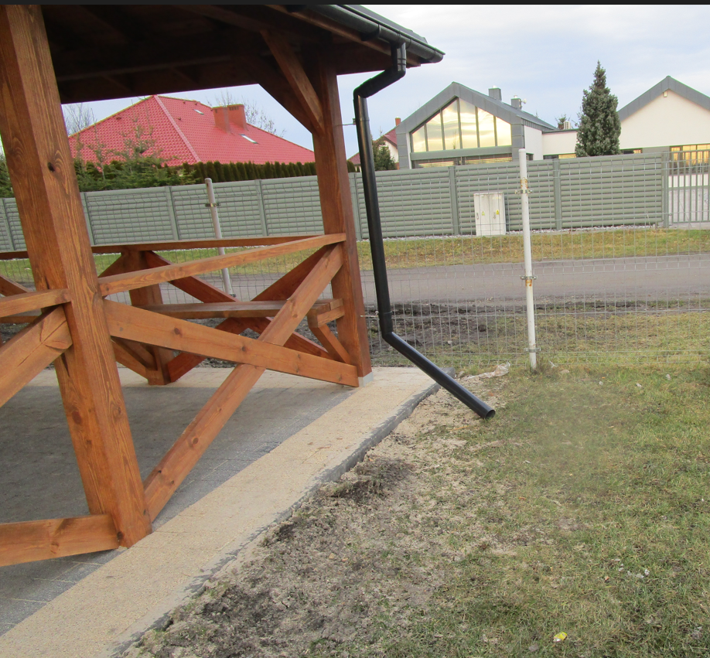

Zdjęcie przedstawiające przykładowy osadnik
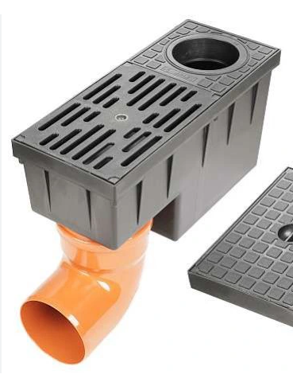

- Wyprowadzenie dalej od osadników do czoła tuneli rozsączających przewodów z rur PCV o średnicy 110 mm. Rury te muszą być wprowadzone do wnętrza tunelu na około 15 cm. Całkowita długość rur PCV to 12,0 mb. Rury te muszą być prowadzone w wykopie na odpowiedniej głębokości aby połączyć się na odpowiedniej rzędnej z tunelem rozsączającym. Rury muszą być prowadzone również przy zachowaniu spadku od rury spustowej do skrzyni odsączającej. Rury kanalizacji deszczowej układać na podsypce pisakowej o grubości 20 cm i zasypywać piaskiem 20cm nad wierzch rury. Powyżej zasypywać gruntem rodzimym po uprzednim usunięciu kamieni. Zasypywanie i zagęszczanie wykopu powinno być prowadzone warstwami co 30 cm.
- Osadzenie dwóch tuneli rozsączających Graf 300 L (zakupionych wcześniej przez Gminę) o wymiarach jak na poniższym rysunku. Montaż w miejscu wskazanym poniżej na mapce. Tunele mają zostać ułożone równolegle do spadku terenu. Tunele montujemy na taką głębokość aby naziom wynosił przynajmniej 100 cm. Tunele montujemy w następujący sposób: na dokładnie wypoziomowanym dnie wykopu należy ułożyć i wyrównać warstwę żwiru (uziarnienie 8/16) o grubości 20 cm. Na tak przygotowanym podłożu układamy wodoprzepuszczalną geowłókninę a na nią tunele. Geowłókniną owijamy tunele w ten sposób aby zachodziła ona na siebie 30-50 cm. Całą instalację należy obsypać aż do górnej krawędzi tunelu warstwą żwiru (granulacja 8/16). Powyżej zasypywać gruntem rodzimym po uprzednim usunięciu kamieni. Zasypywanie i zagęszczanie wykopu powinno być prowadzone warstwami co 30 cm.

Rysunek zwymiarowanego tunelu jakie posiada Gmina Siechnice
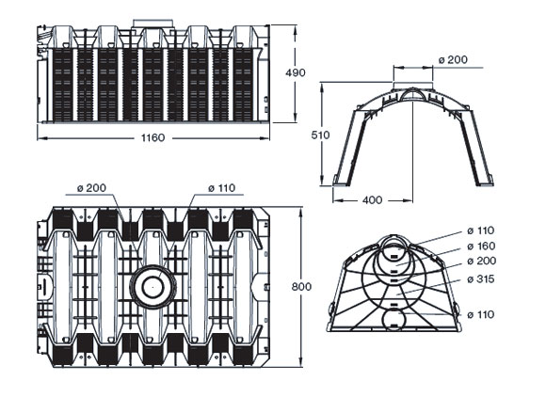

Mapa z wrysowanym umiejscowieniem tuneli rozsączających
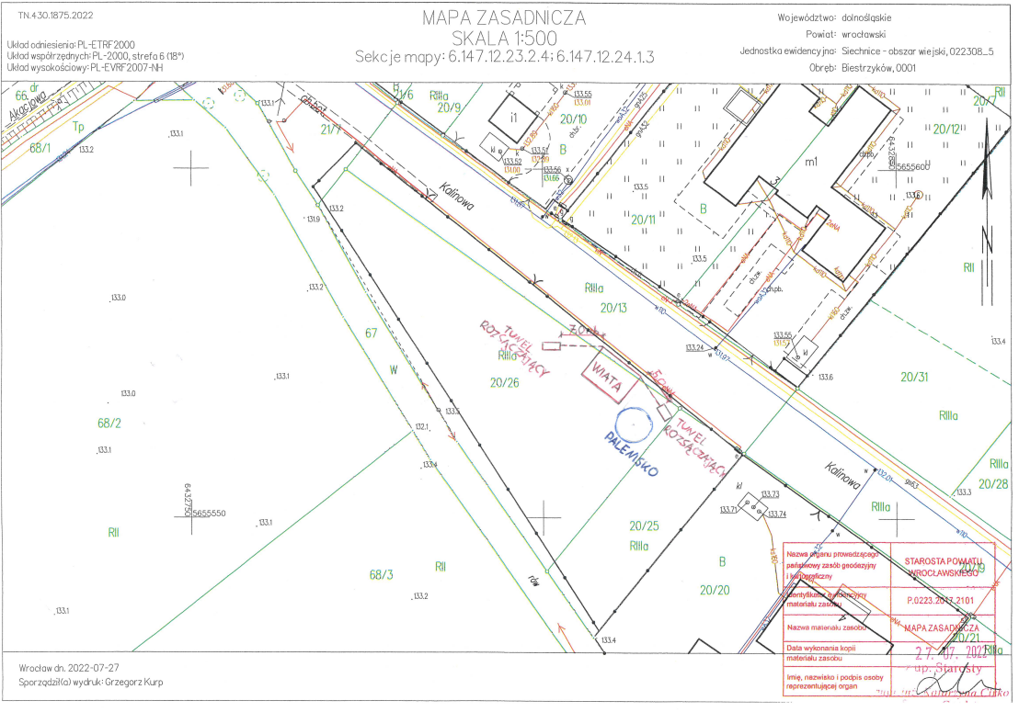
- Sposób prowadzenie prac
W okresie prowadzenia prac należy teren budowy właściwie zabezpieczyć przed osobami postronnymi. Podczas prowadzenia robót ziemnych teren powinien zostać odgrodzony. Wszystkie wykopy należy zabezpieczyć w sposób uniemożliwiający pracownikom oraz osobom nie zatrudnionym przy pracach ziemnych wpadnięcie do wykopu. Składowanie materiałów budowlanych tylko w skazanych przez Inwestora miejscach.

- Postanowienia końcowe
Do budowy należy stosować wyłącznie materiały i urządzenia posiadające wymagane prawem deklaracje, atesty lub aprobaty techniczne, dopuszczające do stosowania w budownictwie. Wykonawca, jako wytwórca odpadów w rozumieniu art.3 ust.1 pkt.32 ustawy o odpadach z dnia 15.04.2021 r. Dz.U. z 2021 poz. 779 ma obowiązek zagospodarowania odpadów powstałych podczas realizacji zamówienia zgodnie z wyżej wymienioną ustawą oraz ustawą Prawo Ochrony Środowiska z dnia 11 sierpnia 2021 r. Dz.U.2021 poz. 1648 o utrzymaniu czystości i porządku w gminach. Wykonawca przedstawi Zamawiającemu potwierdzenie zagospodarowania odpadów po zakończeniu prac. Wykonawca ma obowiązek uwzględnić w ofercie miejsce, odległość, koszt wywozu, składowania i utylizacji odpadów.
- Sposób odbioru prac
Rozliczenie przedmiotu Umowy nastąpi fakturą końcową. Podstawą do wystawienia faktury końcowej będzie protokół odbioru robót podpisany przez przedstawiciela Wykonawcy, oraz potwierdzony przez przedstawicieli Zamawiającego.
- Ochrona danych osobowych
Strony Umowy zobowiązują się do ochrony danych osobowych, udostępnianych wzajemnie w związku z wykonaniem Umowy. Szczegółowy zapis o ochronie danych osobowych przedstawia załącznik nr 2 do zapytania ofertowego nr WK.7021.3.2023.MS

